- 下面的选择选项前端显示后台要可以修改，测试不一样所需要的信息也不一样，样品所需要的信息不一样，希望下面的样品信息、测试参数、服务选项下面的选项名称和里面的内容都可以修改。可以直接清理掉我这边根据项目按个添加，目前添加的前段不显示，之前是小程序显示网站不显示内容
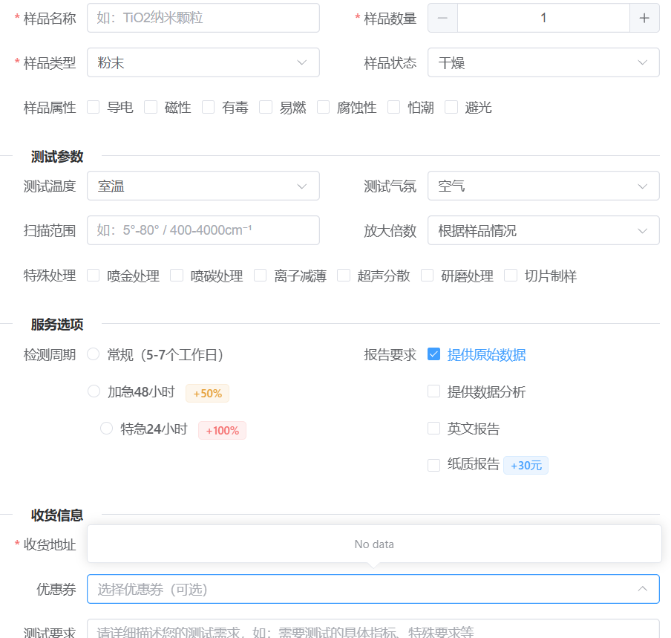
- 优惠券选择不了
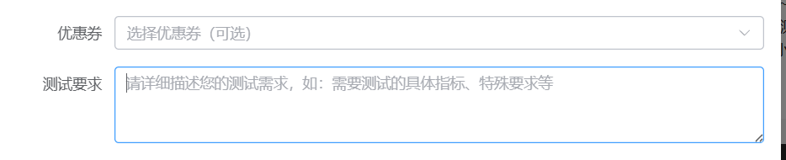
- 后端添加的信息，前段显示是显示，后端再点击修改的时候就不显示内容了，不知道如何修改填好的内容，照片目前点击修改显示
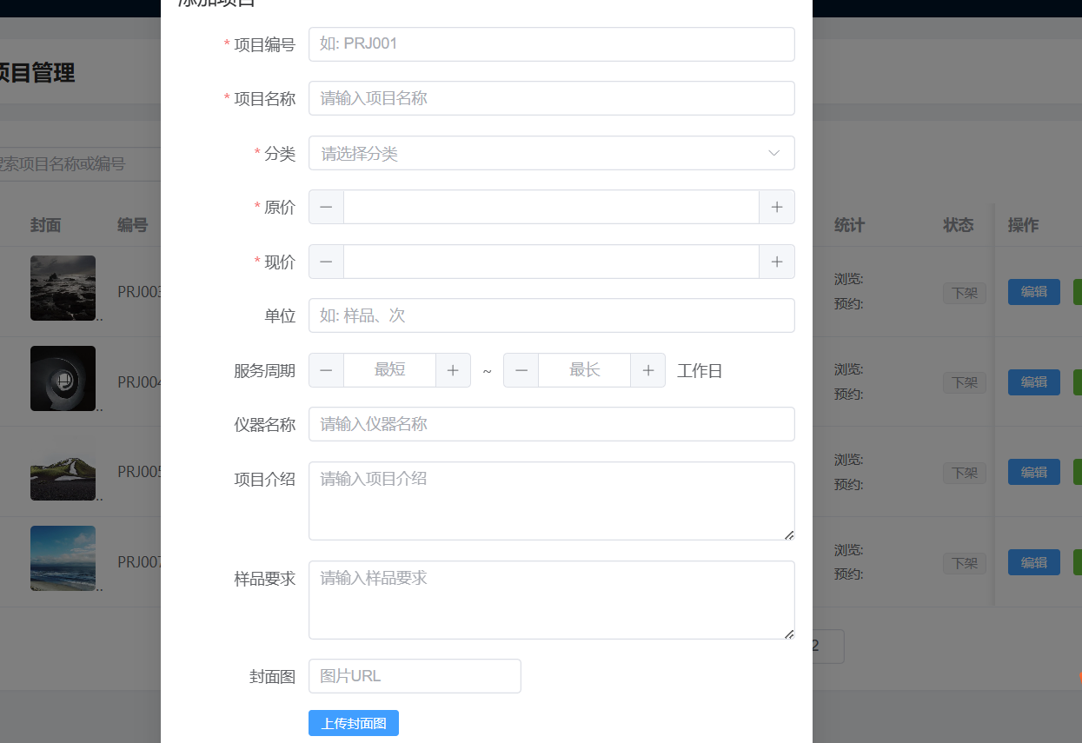
4、检测标准这个后台添加不了，没啥用可以去掉
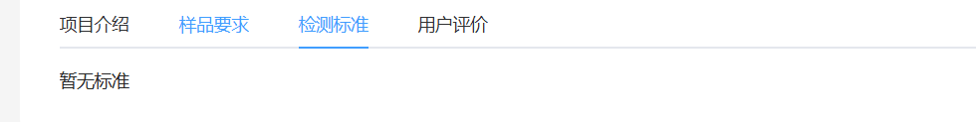

- 这个选项类型麻烦讲解一下不太清楚一些使用方法和展示效果
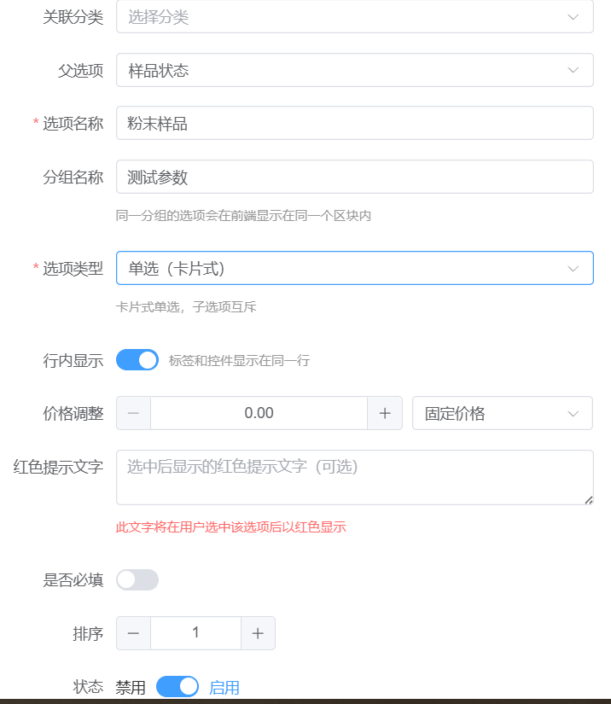
- 客户电话：17819781949
- 地址：广州市黄埔区科学大道1号岭南产教融合孵化器科技苑C座502室
- 二维码推广生成不了（用途：线上线下客户扫描注册推广抽奖），注册
8、发票上传不了
